**Звіт по виконанню веб-сайту Private Forum**

**Виконавці:** Лапотков Валентин, Андрій Біловус, Максим Лема ПМІ-32

**Робочий продукт**

* **Авторизація (незареєстрований користувач) –** при вході на сайт користувач має можливість залогуватись або зареєструватись у систему (після чого відбувається автоматичне логування). Поля, позначені зірочкою, мають бути обов’язково заповненими, інакше ви не зможете зареєструватись.

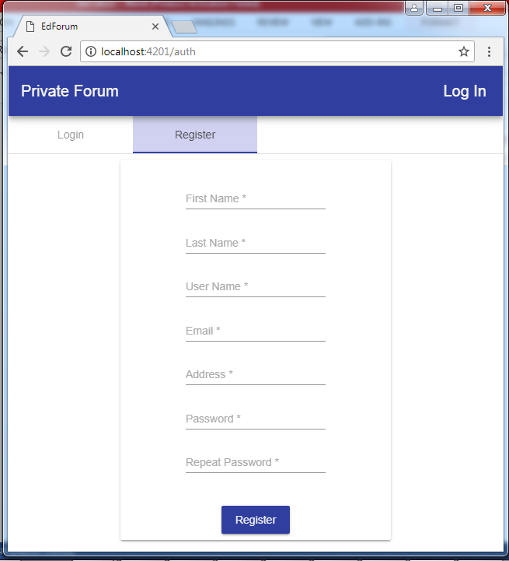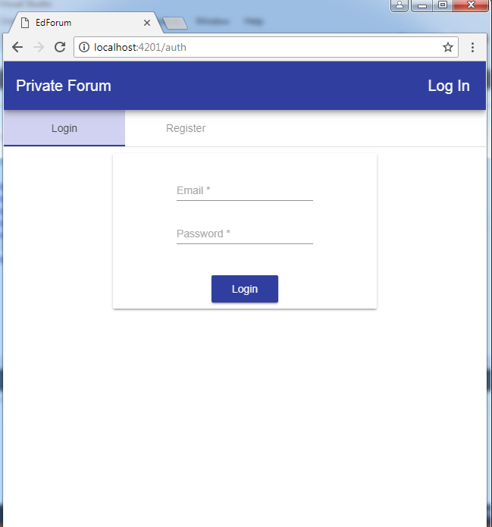

Також передбачена валідація:

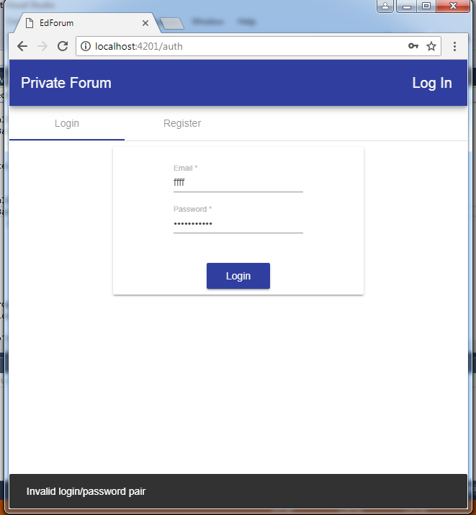

* **Створення теми/підтеми (користувач)–** дозволяє користувачу створити вузол якоїсь теми, в якій можна або створити новий чат з певним заголовком для обговорення, або створити вузол на рівень нижче для конкретнішої теми.

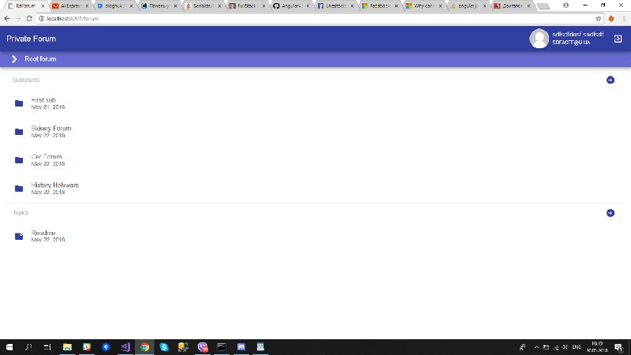

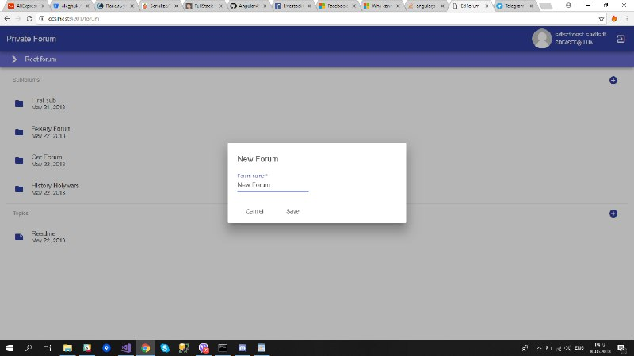

* 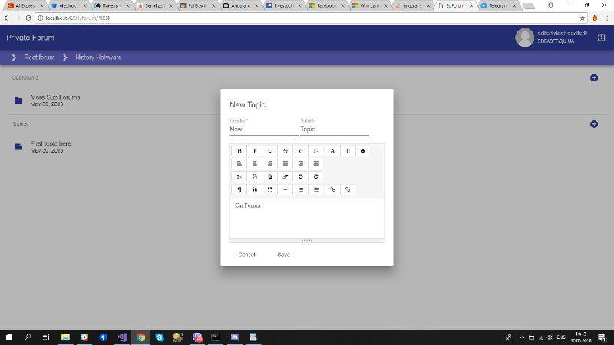**Створення заголовка (користувач)–** дозволяє створити новий чат для обговорення по заданому заголовку.

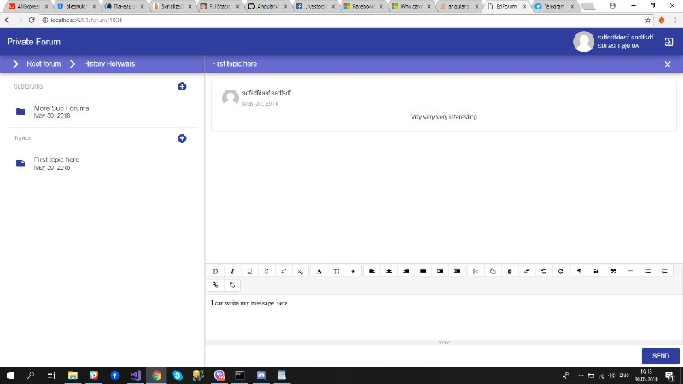

* 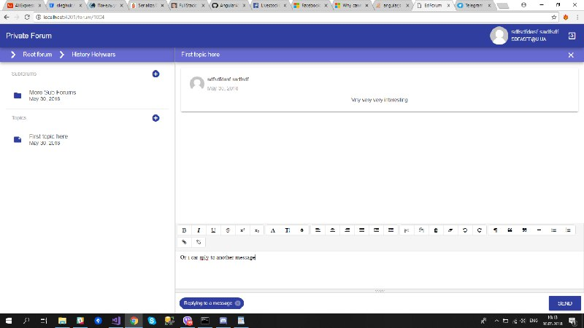**Додавання коментаря (користувач)–** кожен користувач, який залучений до чату, може написати своє повідомлення у чат.
* **Відповідь на коментар (користувач)–** користувач може відповісти на чийсь коментар, в такому випадку ця відповідь буде чітко виділятись на фоні інших повідомлень.
* 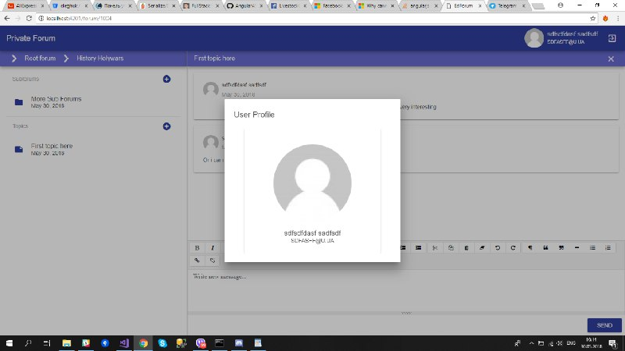**Перегляд інформації про користувача (користувач) –** ви можете переглянути інформацію про будь-якого користувача, з яким ви знаходитесь в одному чаті.
* 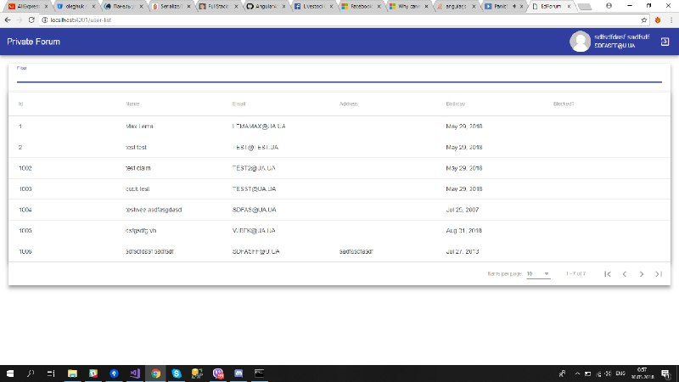**Перегляд зареєстрованих у системі користувачів (адміністратор) –** надає можливість адміністратору переглянути список усіх зареєстрованих у системі користувачів.
* **Видалення користувача (адміністратор) –** надає можливість видалити будь-якого користувача зі списку зареєстрованих назавжди.
* **Блокування користувача (адміністратор) –** надає можливість на певний час блокувати доступ певного користувача до системи.
* **Розблокування користувача (адміністратор) –** надає можливість відновити доступ певного користувача до системи.
* 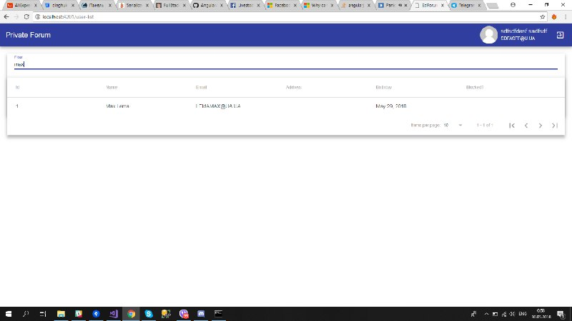**Пошук користувачів по фільтру (адміністратор) –** надає можливість відфільтрувати список користувачів по їхньому імені чи даті народження.

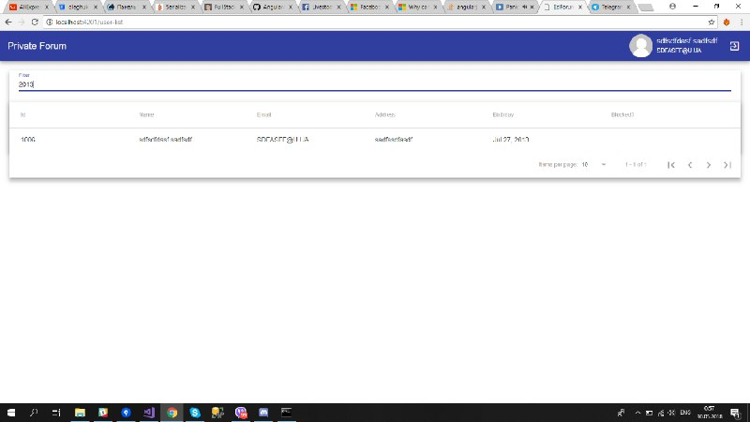

**Архітектура+якість**

У програмі використовується 3-х рівнева архітектура (NLayer Architecture).

Шлях інформації від клієнтської частини до бази даних такий:

**UI (creates case specific model)** 🡪 **Specific Controller** 🡪 **Specific Service** 🡪 **Specific Repository** 🡪 **Stored Procedure** 🡪 **DB**

Також реалізований mapping одного типу моделі в іншу.

